1. FORMACIÓN. En parejas intentad identificar las experiencias con los siguientes famosos.

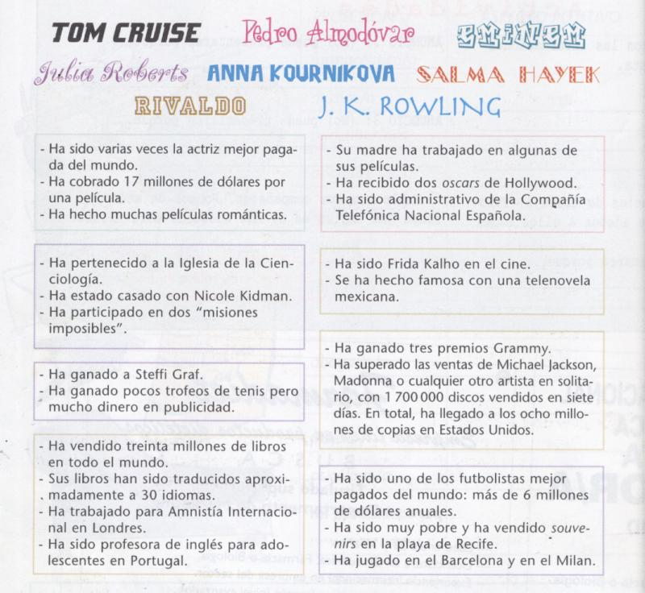

A) Escribe debajo todos los verbos que aparecen en la actividad anterior acompañados de sus respectivos infinitivos.

-AR | -ER | -IR
Ha cobrado - cobrar | ha sido - ser | ha venido - venir

Si te fijas, este nuevo tiempo se forma con el presente del verbo HABER más PARTICIPIO.

PRETÉRITO PERFECTO
yo he  tú has  él/ella/usted ha  nosotros/as hemos  vosotros/as habéis  ellos/as/ustedes han | + PARTICIPIO

A partir del texto intenta escribir debajo cómo se forma el PARTICIPIO.

INFINITIVO | PARTICIPIO
-AR | -
-ER | -
-IR | -

B) Los principales participios IRREGULARES son:

INFINITIVO | PARTICIPIO | INFINITIVO | PARTICIPIO
Hacer | hecho | Resolver | resuelto
Satisfacer | satisfecho | Morir | muerto
Decir | dicho | Abrir | abierto
Ver | visto | Cubrir | cubierto
Romper | roto | Freír | frito
Volver | vuelto | Imprimir | Impreso/imprimido
Poner | puesto | Escribir | escrito

*Todos los compuestos tienen la misma irregularidad: deshacer/deshecho, devolver/devuelto, contradecir/contradicho, descubrir/descubierto, prever/previsto, reabrir/reabierto.

2. FUNCIONES.

A. Experiencias.

*¿Has estado alguna vez en España?

-Sí, ya he estado.
-Sí, he estado muchas veces.
-No, nunca he estado.
-No, todavía no he estado, pero, quiero ir.

B. Pasado con un efecto en el presente (el resultado de la acción continúa).

-Raúl se ha roto la pierna, por eso, no ha podido jugar el partido de fútbol de hoy.

-Mis padres se han acostado hace un rato.

C. Pasado conectado con el presente por medio de una expresión temporal no terminada.

PASADO PRESENTE FUTURO
… …
00:00 16:00 23:59
1 de mayo 12 de mayo 31 de mayo

Hoy
Este mes

Hoy
Esta mañana
Esta tarde
Esta noche
Esta semana
Esta Navidad
Este verano
Este mes
Este año
Este curso
Estos días
Estas horas
…

-Hoy me he levantado a las siete y media de la mañana.
-Este mes de mayo he tenido mucho trabajo.

